https://sozai-good.com/download?id=2525&type=2&subnumber=0&extention=png

ビブリオバトル

ワークシート





https://sozai-good.com/download?id=2525&type=2&subnumber=0&extention=png

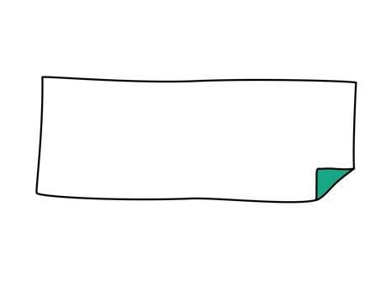



本の

タイトル

・著者





本との出会い

本を知った

きっかけ





本の内容

・あらすじ





好きなところ

印象にのこった

ところ





おすすめ

ポイント





最後に

ひと押し